马来西亚新山乐高主题乐园
—亚洲的第一座乐高乐园

一．预订须知
预订时间：提前2个工作日预订
预订信息：签证订单号+预订人中文姓名+英文姓名+预订人联系方式+预订产品名称+张数+邮箱
取票方式：
出票成功后我们会发送电子票到您的邮箱中，需请把它打印出来，至兑票点兑换实体票，至消费地点出示即可，取票时间：10:00-18:00（当天兑换当天使用），此产品我们不支持退改。
退改规则：一经出票，不支持退改
重要提示：
- 3-11周岁儿童可购买儿童价，12周岁及以上游客需购买成人价
- 儿童不可单独预定。
- 签证问题：乐高乐园位于马来西亚新山，虽从新加坡陆路去往乐高乐园路程很近，也较方便，但需注意签证问题。如行程为：新加坡-乐高乐园-新加坡，需同时持有 新加坡多次往返签证和马来西亚签证。如行程为：新加坡-乐高乐园-中国，需持有新加坡签证和马来西亚签证。

二．马来西亚新山乐高主题乐园景点介绍
马来西亚乐高世界（Legoland）是亚洲首家也是唯一的乐高乐园，园区分为乐高主题乐园和水上公园2个部分，位于马来西亚新山依斯干达特区乐园于2012年9月15日开园。童心未泯的人一定要去一次，毕竟童年时的回忆都有它。
LEGOLAND的游乐设施尤为适合低龄小朋友，里面没有什么非常刺激的游戏。
互动感很强的驾驶学校、乐高组装教室、MINI LAND的各国建筑都是由乐高积木建造的，非常精巧，值得一看。
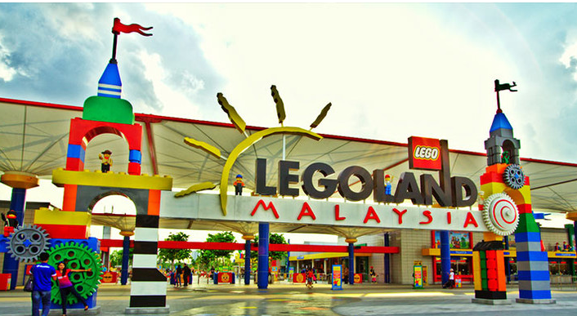三千万个LEGO积木建造的梦
LEGOLAND Malaysia包含了让一家人尽情玩乐的40种游乐设施、表演节目及景点。这里有适合各年龄阶层的七大主题园区：迷你乐园、起点站、还乡乐园、乐高技术、乐高王国、探险之地、乐高城。
这是个具启发性的天地，孩子们在这里都是英雄。从LEGO试验室到过山车，这是让全家人体验一整天的探险之旅的乐园。在核心园区Miniland，你将看到超过三千万个LEGO积木建造的亚洲著名地标。
在这个比例为1：20的互动世界里，你只需触摸一个按钮，就能让人、火车和飞机的生命都活跃起来。
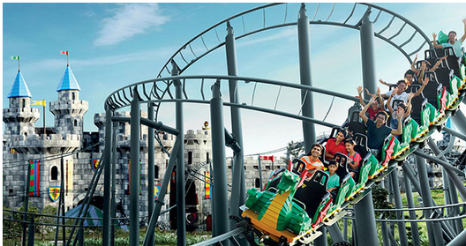

乐高世界，不仅仅是玩具
乐高世界分为：主题乐园和水上公园2个部分，持本门票可以畅游乐高主题乐园园区。
主题乐园的Imagination是无设限的创意区域。此区特为各年龄层的LEGO®迷而设。大大小小的发明家可以将他们所想象的事物带进现实世界里。在这里，孩子们亦会对现实中的DUPLO® Express尺寸感到惊叹。
在建造测试台，玩家们将惊喜地发现，自己的作品能够真正地发挥作用。
在观景台，你将能从50米的高度俯瞰整个LEGOLAND® Malaysia的景观。
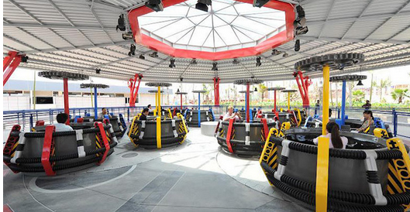LEGO®工作坊
在LEGO® Technic，一切都如此动感十足。孩子们可以勇敢地体验高速度运作的游戏，以及振奋人心的LEGO®工作坊。
技术龙卷风教你以旋转方向盘来控制游戏的疯狂度。
X计划18米的疯狂：Project X是带你穿越陡峭轨道的过山车。
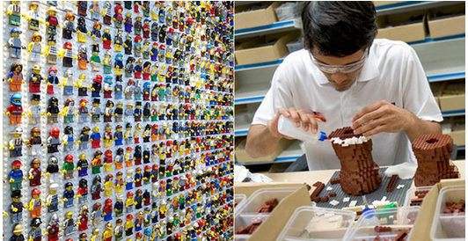造梦技术 get√
乐高学院里，工作人员会协助各个年龄层的人创造富教育性的LEGO®积木模型。
乐高机器人组装是富有创作性的工作坊，让初出茅庐的机器人创造者将未来带入生活。
水上冲浪赛车手，惊心动魄的冲浪，连旁观的观众也能发射水炮。
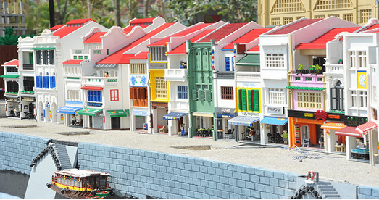
乐高环球之旅
MINILAND以新奇的方式瞭望世界。它在每个LEGOLAND®都是核心园区。此园区花费了三年的时间以及超过三千万块的LEGO®积木创造出一些亚洲知名地标的精致迷你模型。
你可漫步于17个亚洲国家的著名景点，包括马来西亚国油双峰塔、狮头鱼尾像及泰姬陵、北京的太和殿前。Miniland 里的部分迷你模型都能活动，大小游客只要碰触按钮，该模型将栩栩如生地展现在你面前。
冒险岛奇遇记
进入逐渐被遗忘的法老及恐龙世界。当心！你永远无法预料前方潜藏着什么……
你可以在失落古国尝试成为探险英雄的滋味，使用镭射激光寻找失落的宝藏。
在弹弹椅上，体验离地15英尺上下回弹的感觉。
进入恐龙岛被遗忘的火山峰，经历一段惊险刺激旅程。沿途请留意随时出没的LEGO®恐龙，并做好被水溅湿的准备！
